Отчёт по лабораторной работе №11
Управление загрузкой системы
Саенко Ангелина Андреевна
Содержание

Цель работы
Получить навыки работы с загрузчиком системы GRUB2.

Ход выполнения работы

Модификация параметров GRUB2
Сначала я получила полномочия администратора и в файле /etc/default/grub установила параметр отображения меню загрузки в течение 10 секунд. Затем сохранила изменения в файле и закрыла редактор. Это можно увидеть ниже на скриншоте.
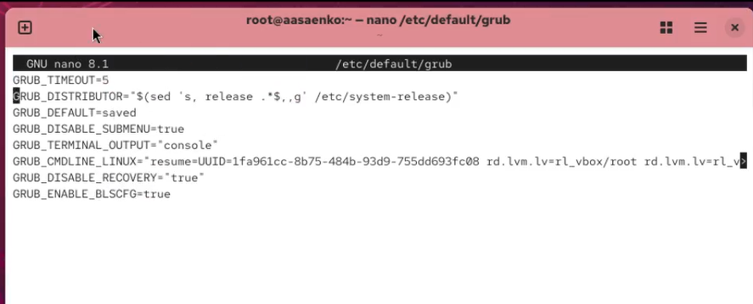
Установка параметра
После этого я записала изменения в GRUB2, введя в командной строке grub2-mkconfig > /boot/grub2/grub.cfg. Затем я перезагрузила систему и убедилась, что при загрузке увижу прокрутку загрузочных сообщений. Это можно увидеть ниже.
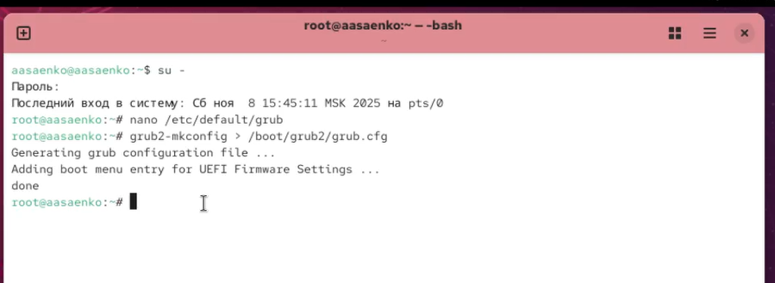
Изменения в GRUB2

Устранения неполадок
После перезагрузки системы я, только появилось меню GRUB, выберала строку с текущей версией ядра в меню и нажала e для редактирования. После прокрутила вниз до строки, начинающейся с linux ($root)/vmlinuz-. Эта строка загружает ядро системы. В конце этой строки ввела systemd.unit=rescue.target и удалила опции rhgb и quit. Затем нажала Ctrl + x для продолжения процесса загрузки. После этого ввела пароль пользователя root при появлении запроса. Это можно увидеть ниже.
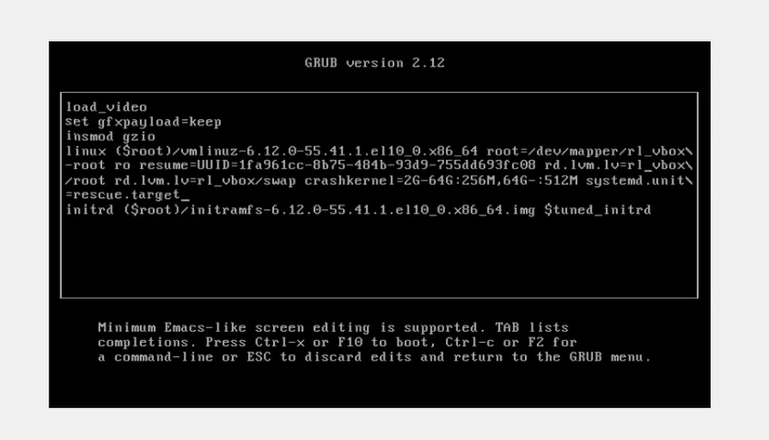
Перезагрузка системы
После этого я посмотрела список всех файлов модулей, которые загружены в настоящее время. Это можно увидеть ниже.
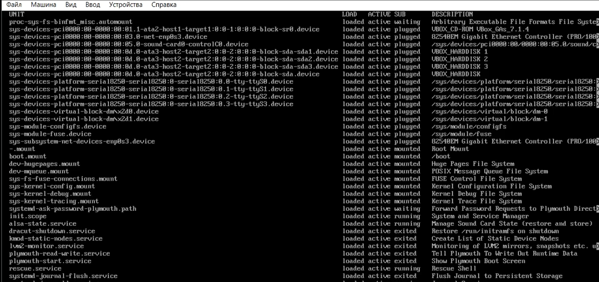
Список всех файлов
После этого я посмотрела задействованные переменные среды оболочки и перегрузагрузила систему. Это можно увидеть на скриншоте.
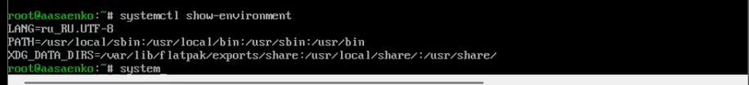
Задействованные переменные среды оболочки
После этого я опять выполнила перезагрузк и в конце строки, загружающей ядро, введа systemd.unit=emergency.target . Это можно увидеть ниже.
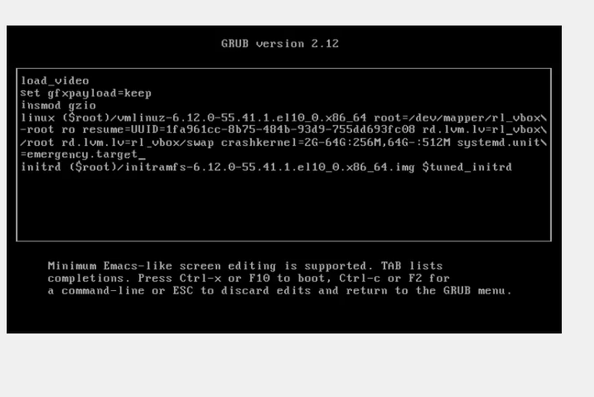
Перезагрузка системы
После перезагрузки я посмотрела список всех загруженных файлов модулей и перезагрузила систему. Это можно увидеть ниже.
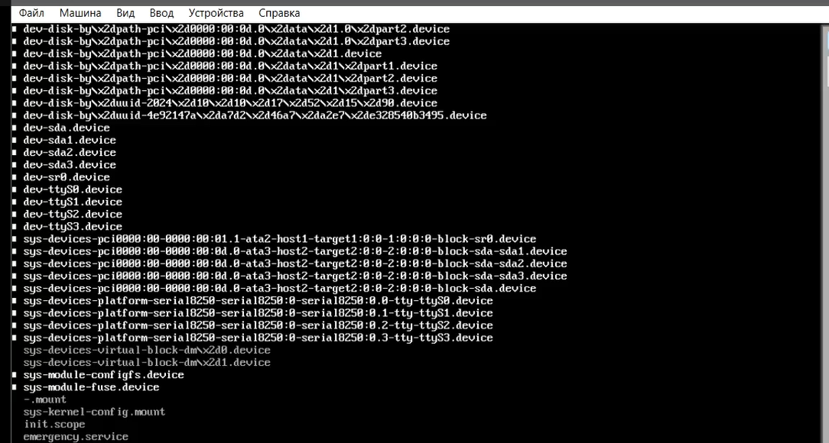
Список всех загруженных файлов модулей

Сброс пароля root
После успешной перезагрузки я в конце строки, загружающей ядро, ввела rd.break. Это можно увидеть ниже.
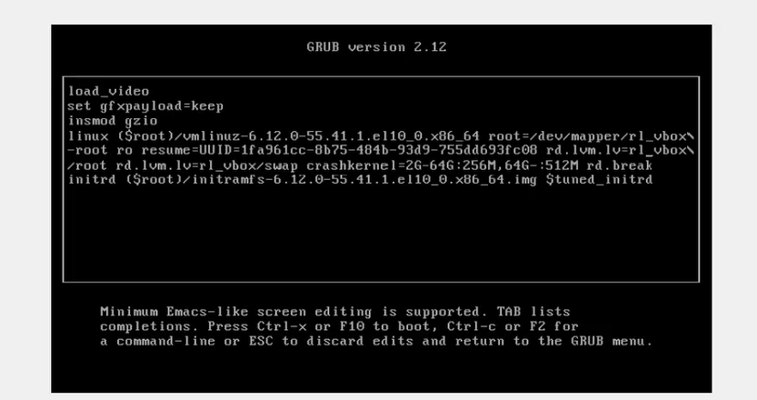
Перезагрузка системы
Затем я чтобы получить доступ к системному образу для чтения и записи, набрала mount -o remount,rw /sysroot и после сделала содержимое каталога /sysimage новым корневым каталогом, набрав chroot /sysroot. Это можно увидеть ниже.
Создание содержимого каталога
Затем я установила новый пароль и загрузила политику SELinux. Это можно увидеть ниже.
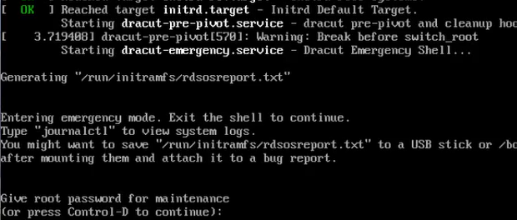
Создание нового пароля
Затем я вручную установила правильный тип контекста для /etc/shadow и перезагрузила систему с помощью команды reboot -f и вошла в систему с изменённым паролем для пользователя root. Это можно увидеть ниже.
Установка правильного типа контекста и вход в систему

Контрольные вопросы
- Какой файл конфигурации следует изменить для применения общих изменений в GRUB2?
- /etc/default/grub.
- Как называется конфигурационный файл GRUB2, в котором вы применяете изменения для GRUB2 ?
- /boot/grub2/grub.cfg.
- После внесения изменений в конфигурацию GRUB2, какую команду вы должны выполнить, чтобы изменения сохранились и воспринялись при загрузке системы?
- grub2-mkconfig -o /boot/grub2/grub.cfg.

Заключение
В ходе выполнения лабораторной работы №11 я приобрела практические навыки работы с загрузчиком системы GRUB2.
Были выполнены следующие действия:
- изучение архитектуры и принципов работы загрузчика GRUB2 в операционных системах Linux;
- освоение модификации параметров загрузки через конфигурационный файл /etc/default/grub;
- практическое применение команды grub2-mkconfig для генерации основной конфигурации GRUB2;
- освоение методов устранения неполадок при загрузке системы с использованием параметров rd.break, systemd.unit=rescue.target и systemd.unit=emergency.target;
- практика сброса пароля пользователя root через аварийный режим загрузки;
- изучение процедуры монтирования корневой файловой системы в режиме чтения-записи и работы с chroot-окружением;
- освоение восстановления контекстов SELinux после сброса пароля с помощью команд load_policy и chcon.
В процессе работы я закрепила понимание процесса загрузки операционной системы и научилась управлять параметрами загрузчика GRUB2 для решения различных административных задач. Полученные навыки позволяют эффективно восстанавливать доступ к системе, настраивать параметры загрузки и устранять неполадки, возникающие на этапе запуска операционной системы, что является важным аспектом в работе системного администратора.

